Importancia del Diagnóstico Microbiológico en Odontología

Prof. Carolina Guilarte. Acta odontol. venez v.40 n.1 Caracas ene. 2002

En los últimos años se le ha dado especial atención al rol que cumple el laboratorio de microbiología en el diagnóstico de los microorganismos de la cavidad bucal. Es por ello que se han desarrollado y perfeccionado diversas técnicas microbiológicas para conocer mejor la ecología microbiana y a su vez los mecanismos de patogenicidad de los microorganismos más importantes, asociados a diferentes enfermedades. En general, el objetivo del laboratorio de microbiología es proporcionar al clínico información sobre la presencia o ausencia de microorganismos que puedan estar implicados en un proceso patológico infeccioso.
Debido a que la Microbiología Bucal es una disciplina relativamente nueva, el diagnóstico microbiológico de las infecciones de la cavidad bucal, en nuestro país, no se realiza con la frecuencia que debería hacerse. No obstante, conviene tener presente que este tipo de análisis es una herramienta importante para el Odontólogo, ya que permite conocer la etiología microbiana de una enfermedad, seleccionar el antimicrobiano adecuado y también determinar la eficacia del tratamiento realizado. Por lo anteriormente expuesto, esta reseña tiene como objetivo, ofrecer una visión general del diagnóstico microbiológico, como herramienta de ayuda para los estudiantes de Odontología y los Odontólogos en general.
El diagnóstico microbiológico es un trabajo en equipo entre el clínico, que establece su diagnóstico presuntivo diferencial sobre la base del cuadro clínico y radiográfico, y el especialista en microbiología, que dependiendo del diagnóstico presuntivo, debe indicar como tomar y transportar la muestra clínica, así como también, orientar la metodología específica en el diagnóstico a seguir.
El estudio de la microbiota bucal y de las enfermedades infecciosas de la cavidad bucal involucra una serie de etapas que van desde la toma y transporte de la muestra hasta el aislamiento e identificación de los agentes etiológicos, por procedimientos especiales de cultivo y pruebas diferenciales de las especies aisladas.
En primer lugar, la muestra clínica a ser tomada representa una porción o cantidad de material biológico que es sometida a pruebas para determinar la presencia o ausencia de microorganismos específicos. Es importante destacar que para la toma de una muestra deben tenerse en cuenta los siguientes requisitos: ser seleccionada del área afectada, con el fin de aislar e identificar los agentes etiológicos del proceso infeccioso; obtener una cantidad adecuada, para realizar las diferentes pruebas diagnosticas; evitar arrastrar flora microbiana que habita normalmente en piel y mucosas; y debe ser tomada antes de administrar antimicrobianos al paciente. Después de realizar la toma de la muestra, esta debe ser rotulada con el nombre del paciente, número historia clínica, fecha, y origen de la misma. Esta información debe corresponder con los datos de la orden de solicitud del estudio microbiológico.
Finalmente, la muestra debe ser enviada inmediatamente al laboratorio, pues existen factores que pueden modificar la composición inicial, tales como: temperatura, humedad y algunas sustancias que producen los microorganismos que pueden inhibir el crecimiento de otros. Si se sospecha de la existencia de microorganismos aerobios o anaerobios en el proceso infeccioso, las muestras pueden ser transportadas al laboratorio por diversos procedimientos. Sobre este punto es importante recordar que la mayor parte de los microorganismos asociados a las enfermedades de la cavidad bucal son anaerobios facultativos o anaerobios estrictos, esta premisa deberá tenerse en cuenta a la hora de efectuar el transporte de muestras al laboratorio, ya que deben tomarse en cuenta ciertas precauciones, como por ejemplo, el uso de medios de transporte especiales que permitan la viabilidad de los microorganismos hasta ser sembrados en los medios de cultivo selectivos.
Por lo tanto, los procedimientos para la toma y transporte de muestras, son considerados determinantes en la calidad del análisis, en los resultados obtenidos y, por consiguiente, en el éxito de la terapia a instaurar. Por estas razones, se sugiere que cada vez que se desee tomar una muestra en cavidad bucal para un diagnóstico microbiológico, debe informarse previamente al laboratorio, de manera de coordinar con el especialista, la metodología a seguir en el estudio.
Una vez llegada la muestra al laboratorio, se procede a realizar el examen microscópico directo, la siembra en medios de cultivos apropiados, y la identificación de los microorganismos en estudio.
El examen microscópico directo de las muestras obtenidas de la cavidad bucal permite orientarnos hacia la morfología predominante: cocos, bacilos, espiroquetas, así como para conocer la existencia de hongos y protozoarios, y si se trata de microorganismos Gram negativos o Gram positivos. Aunque, se ha recomendado realizar de forma rutinaria estudios microscópicos directos, el valor de los mismos, en las enfermedades infecciosas bucales, es bastante limitado. No obstante, conviene precisar que se trata de un método fácil, sencillo y económico para cualquier laboratorio.
La siembra de las muestras obtenidas de la cavidad bucal en medios de cultivo selectivos, es el procedimiento más adecuado para establecer la etiología de los procesos infecciosos. No obstante, es conveniente indicar que se trata de una metodología compleja, laboriosa y que necesita de personal especializado. Es conveniente señalar que el aislamiento y purificación de algunos microorganismos anaerobios no es fácil de obtener; sin embargo, en los últimos años se han desarrollado medios selectivos y suplementos específicos con los que puede favorecerse el aislamiento de anaerobios de interés en la cavidad bucal.
La identificación de los microorganismos aislados y purificados, se inicia con el examen microscópico previa coloración y la observación macroscópica de las colonias, seguido del análisis a través de pruebas bioquímicas convencionales o por pruebas rápidas que incluyen sistemas microbioquímicos y enzimáticos manuales o automatizados, que permiten la identificación definitiva.
En laboratorios de microbiología especializados, la identificación de microorganismos de la cavidad bucal, también se realiza por pruebas de cromatografía gas-líquido, inmunofluorescencia directa, ELISA y sondas de ADN. Estas pruebas han sido utilizadas para detectar especies de Porphyromonas, Prevotella, Streptococcus, Fusobacterium, Candida, entre otros microorganismos. En general, para la identificación se utilizan métodos de trabajo complejos, cada uno de los cuales tiene sus ventajas, pero también limitaciones. Sin embargo, independientemente de la técnica de identificación que se utilice, los microorganismos en estudio, deben ser aislados y purificados previamente en medios de cultivos adecuados.
La determinación de la sensibilidad de los antibióticos y quimioterápicos, se realiza una vez identificados los microorganismos, por procedimientos especiales in vitro. Para ello se utiliza el método más adecuado, según el tipo de microorganismo, como lo indica el Comité Nacional para Estándares de Laboratorio Clínico (N.C.C.L.S).
Si bien es cierto, que el trabajo y la responsabilidad que implica realizar un diagnóstico microbiológico es grande, la satisfacción al tener los resultados es mayor y gratificante.
Conviene señalar finalmente, que el diagnóstico microbiológico es una herramienta importante que puede ser utilizada por el Odontólogo para estudiar, conocer e investigar la etiología microbiana de las enfermedades infecciosas de la cavidad bucal. No obstante, la clave del diagnóstico microbiológico, va a depender de una adecuada toma de muestra, su cuidado en la manipulación y transporte al laboratorio, por parte del clínico.

MÉTODOS DE DIAGNÓSTICO MICROBIOLÓGICO
Existen 2 métodos de diagnóstico microbiológico: los directos y los indirectos.
Los métodos directos tienen como objetivo primordial identificar al microorganismo específico que está causando el daño o la patología, mientras que los métodos indirectos buscan la manifestación de una patología basado en la respuesta del sistema inmune, con la búsqueda de antígenos o anticuerpos.
Según su clasificación podemos encontrar:
A. Métodos Directos:
1. Tradicionales.
- Observación microscópica.
- Cultivo.
- Identificación.
2. Moleculares.
- Hibridizacion
- P.C.R.
3. Detección de antígenos:
- Inmunofluorescencia directo
- Elisa directo
B. Métodos indirectos:
- I. F.
- Elisa.

Métodos directos.
1.- Tradicionales:
A) Observación Microscópica:
Podemos distinguir dos tipos diferentes de muestras biológicas:

- Preparaciones en fresco o in vivo.
Las preparaciones al fresco son muy fáciles de preparar; se prepara una disolución acuosa donde se introduce el microorganismo, se pone una gota en un porta, se tapa con un cubre y se observa. Se emplean para observar la morfología de bacterias, especialmente de espiroquetas. Sirve también para observar la movilidad de las bacterias y para observar cambios citológicos; mitosis, esporulación, etc. También sirve para observar inclusiones (grasas, etc.)
Ejemplos
- Suero fisiológico: demostrar la presencia de Tricomonas y Treponemas.
- Solución de KOH (10%): identificación de Hongos.
- Tinta china: El frotis se hace con la nigrosina; no hay que fijarla (por eso no se considera a la tinta china como tinción). Nos sirve para observar la cápsula de bacterias, indicadora de virulencia. Esta técnica se utiliza principalmente para identificación del Cryotococcus Neoformans.
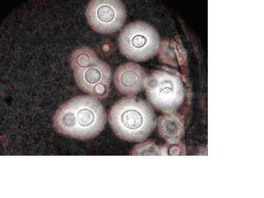
- Preparaciones fijadas y teñidas.
Las preparaciones fijadas y teñidas son las más utilizadas en Microbiología por dos razones:
- La tinción facilita la visualización de la bacteria
- Con varios colorantes clasificamos la bacteria en distintos grupos.
La mayor desventaja es que la bacteria ya está muerta.
- Tinción Simple: con azul de metileno. Todas las bacterias aparecen teñidas de azul.

- Tinción de Ziehl-Neelsen: Este método se basa en que las paredes celulares de ciertos parásitos y bacterias contienen ácidos grasos (por ejemplo, el ácido micólico) que les confieren la propiedad de resistir la decoloración con alcohol-ácido, después de la tinción con colorantes básicos. Por esto se denominan bacilos ácido-alcohol resistentes o BAAR. Las mico bacterias como M. tuberculosis y M. marinum y los parásitos coccídeos como Cryptosporidium se caracterizan por sus propiedades de ácido-alcohol resistencia. La coloración clásica de Ziehl-Neelsen requiere calentamiento para que el colorante atraviese la pared bacteriana que contiene ceras.
Preparación:
En “caliente”:
Hacer un frotis de la muestra de esputo.
Dejar el frotis sobre el puente de tinción.
Aplicar fucsina-fenicada.
Calentar con un mechero hasta la emisión de vapores (3-5 minutos).
Decolorar con alcohol-ácido.
Aplicar azul de metileno (1 minuto).
Enjuagar con agua
En "frío":
Hacer un frotis.
Dejarlo en el puente de tinción.
Aplicar fucsina-fenicada (solución con fenol y mayor concentración de fucsina).
Dejar en vasos coplin durante 20 minutos.
Decolorar con alcohol acido.
Lavar con agua del grifo.
Contrastar con azul de metileno
Resultados: BAAR: rojo. Núcleos: azul.
- Tinción de Gram: Debe su nombre al Bacteriologo Danés Christian Gram que la desarrollo en 1844. Es una tinción diferencial, clasificando a las bacterias en Gram + y Gram -, de acuerdo a las propiedades de su pared celular:
Preparación:
1º Fijamos la muestra mediante calor.
2º Violeta cristal (Tiñe todas las baterías, gram + y -) 1´´
3º Fijamos con Lugol, 1´.
4º Decoloremos con una mezcla alcohol-cetona (los gram - se decoloren).10´´
5º Safranina (colorante de contraste, tiñe a los gram -), 30´´
Los tiempos para aplicar cada colorante es orientativo. En la tinción se observarán de color azul-violeta las gram + y de color rosa las gram -.
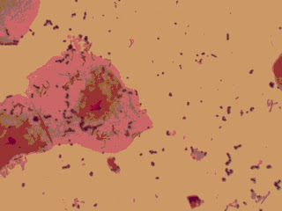
Se observan estreptococos gram + y bacilos gram -.
- Tinción de Wirtz-Conklin: Principalmente se utiliza para bacterias Clostridium y Bacillus.
Preparación:
1. Preparar los frotis bacterianos indicados.
2. Teñir con verde malaquita. Con unas pinzas de madera colocar la muestra encima de la llama del mechero para que el colorante humee, pero sin que hierva, durante 5 min. Añadir más colorante si la muestra se seca.
3. Lavar con agua el resto de colorante.
4. Teñir con safranina 1 min.
5. Lavar con agua el resto de colorante.
6. Secar la preparación.
7. Observar la preparación al microscopio.
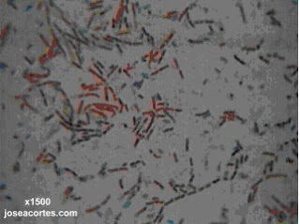
B) Cultivo: muy importante para poder identificar un microorganismo es observar su crecimiento en sustancias alimenticias preparadas artificialmente.
El material alimenticio es el Medio de cultivo (Ej.: Agar Sabouraud: ). Y el crecimiento del microorganismo es el Cultivo (Ej.: cultivo de Hongos)
Los medios de cultivos deben cumplir ciertas condiciones para que se produzca el adecuado crecimiento del microorganismo, como por ejemplo: luz, temperatura, grado de humedad, presión de oxígeno, acidez, alcanilidad.
Según el estado del medio de cultivo se clasifican en:
- Medios sólidos: su proporción de Agar es por encima del 15%
- Medios semisólidos: su proporción de Agar es de aprox. un 5%
- Medios líquidos: no contienen Agar. Ej.: caldos
El agar es una sustancia mucilaginosa que se extrae de algunas algas rojas o Rodofíceas, frecuentes en el Océano Atlántico, Pacífico e Indico. Es una sustancia amorfa. Se emplea como medio de cultivo en bacteriología, como apresto de sedas, como sustituto de la gelatina, etc.
Medios y Cultivos
  - Agar nutritivo: promueve el crecimiento de microorganismos poco exigentes.
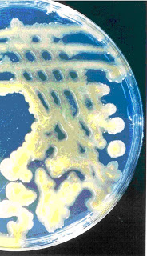-
  - Agar de Chapman: se utiliza principalmente para el crecimiento de Staphylococcus
- Agar de Sabouraud: Se utiliza para el cremiento de Hongos.
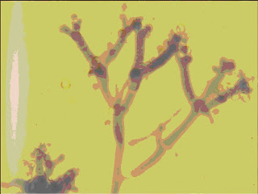
- Agar de Sangre: se utiliza para el creciemtno de una gran variedad de microorganismos. Determina reacciones hemolíticas.
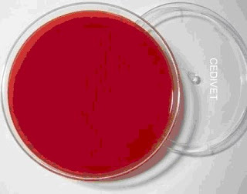
- Hemocultivo: se utiliza en la sospecha de una bacteremia.
- Urocultivo: destinado a la infección urinaria.
- Coprocultivo: búsqueda de patógenos intestinales productores de enterocolitis aguda,etc.
C) Identificación:
Para la identificación del microorganismo tenemos muchos métodos tanto microbiológicos como inmunoquímicos.
1. Examen microscópico: observación directamente del microscopio lo que nos permite analizar la morfología, la tinción, el número de bacterias presentes y la movilidad en casos de preparaciones en fresco.
2. Cultivo de la muestra: debe utilizarse un medio de cultivo adecuado al patógeno sospechoso. Una vez desarrolladas las colonias, se hará un aislamiento de ellas por difusión o dilusion. Se analiza el aspecto de la colonia: tamaño, forma, pigmento, bordes, consistencia, etc.
  - 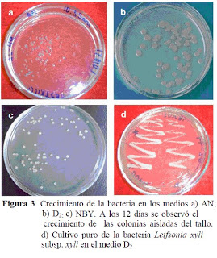
  - 3. Pruebas bioquímias para identificar la bacteria: una vez aislada la bacteria se sembrará en los correspondientes medios de cultivo selectivos e indicadores, de acuerdo a la sospecha que tenga sobre el tipo de patógeno que se trata
A través de los cultivos en estos medios indicadores, se verá la acción fisiológica de la bacteria, lo que guiará a hacer un diagnostico de ella.
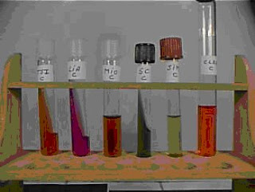
- Pruebas de sensibilidad ante los antimicrobianos(antibiogramas)se relizan por lo general antibiogramas por difusión para determinar al susceptibilidad del patógeno frente a una serie de antimicrobianos, lo que es una guía para realizar la terapia. Son complementarias a la identificación de microorganismos, porque un agente antimicrobiano puede servir para varias bacterias (no diferencia totalmente a la bacteria).

